Gatavošanās eksāmena I daļai
Grafiku konstruēšana
Teorija
Lineāra grafika konstruēšana
Lineāras funkcijas vispārīgā formula: y = bx + c
Grafiks ir taisne
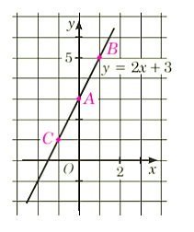
Konstrukcijas gaita

- izveido tabulu;

x
y

- izvēlas 3 skaitļus, ko likt x vietā;
- izmantojot formulu, aprēķina y vērtības
- koordinātu plaknē atliek iegūtos punktus
- caur atliktajiem punktiem novelk taisni

Uzdevumu veidi
Konstruēt lineāras funkcijas grafiku, ja dota funkcijas formula

Uzdevumu paraugi

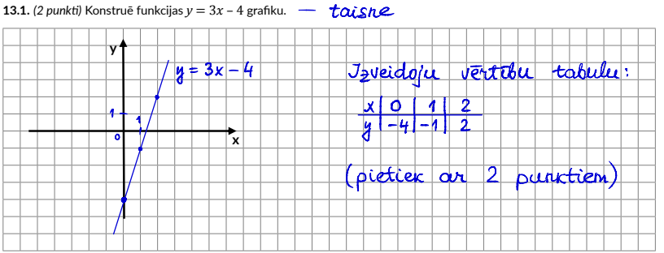

Konstruēt funkcijas y = 2x + 4 grafiku
- Uzzīmēju tabulu.

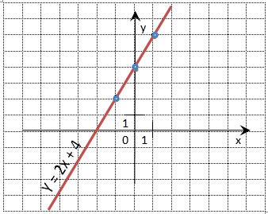
- Izvēlos skaitļus, ko likt x vietā: -1; 0 un 1

- Aprēķinu y vērtības

y(-1) = 2x+4= 2 $∙$ (-1) + 4 = -2+4=2
y(0) = 2x+4= 2 $∙$ 0 + 4 = 0+4=4
y(1) = 2x+4= 2 $∙$ 1 + 4 = 2+4=6

x | -1 | 0 | 1
y | 2 | 4 | 6

- koordinātu plaknē atliek iegūtos punktus
- caur atliktajiem punktiem novelk taisni

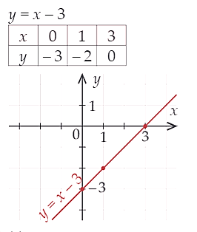 |  | 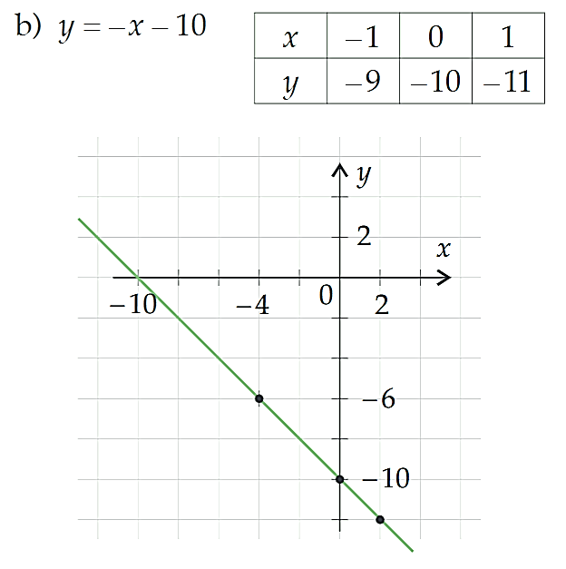
Uzdevumi treniņam: konstruēt lineāras funkciju grafikus
(izmanto gatavo koordinātu plakni vai veido savu)

y = 2x – 5  y = – 3x + 4  y = x – 3  y = – x + 1 | y = – 4x  y = 2x  y = 4x + 4  y = – 0,5x – 3  y = – 0,2x + 4 |  | y = – 3x – 9  y = 5x – 2  y = – 2x – 6

Teorija
Apgrieztās proporcionalitātes grafika konstruēšana
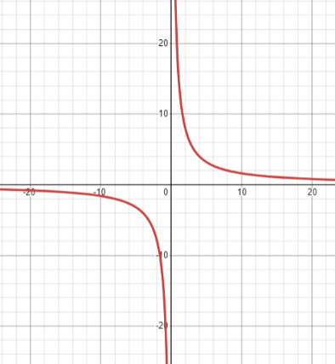
Vispārīgā formula y=$\frac{k}{x}$

Funkcijas grafiks ir hiperbola, tas aizņem divus kvadrantus
Ja k>0, funkcija ir dilstoša, funkcijas grafiks atrodas I un III kvadrantā
Ja k<0, funkcija ir augoša, funkcijas grafiks atrodas II un IV kvadrantā
Grafiks nekrusto nevienu no asīm (x $≠$ 0; y $≠$ 0)

Konstrukcijas gaita
Izvēlas 3 pozitīvas un 3 negatīvas argumenta (x) vērtības un, izmantojot formulu, aprēķina atbilstošās funkcijas (y) vērtības

x
y

Koordinātu plaknē atliek iegūtos punktus
Caur atliktajiem punktiem novelk līnijas

Uzdevumu veidi
Konstruēt apgrieztās proporcionalitātes grafiku, ja dota funkcijas formula

Uzdevumu paraugs

Konstruē grafiku funkcijai y = $\frac{8}{x}$

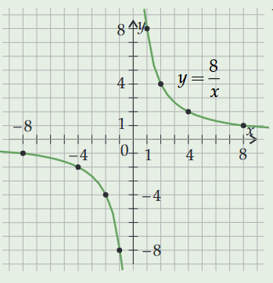
x | 2 | 4 | 8 | - 2 | - 4 | - 8
y | 4 | 2 | 1 | - 4 | - 2 | - 1

Uzdevumi treniņam: konstruēt apgrieztās proporcionalitātes funkciju grafikus

y = $- \frac{4}{x}$ | y = $\frac{- 2}{x}$ | y = $\frac{9}{x}$

Teorija
Kvadrātfunkcijas grafika konstruēšana
Kvadrātfunkcijas vispārīgā formula: y = ax² + bx + c
Formulu lapā:
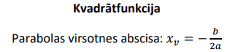
- Aprēķina parabolas virsotnes punkta koordinātas

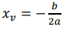
Y_{v} aprēķina ieliekot dotajā formulā x vietā izrēķināto x_{v} vērtību

Atliek iegūto grafika virsotnes punktu koordinātu plaknē

- Aprēķina funkcijas nulles (x₁ un x₂ ) jeb grafika krustpunktus ar x asi (punktus uz x ass), izmantojot kvadrātvienādojuma atrisināšanas formulas
Formulu lapā:
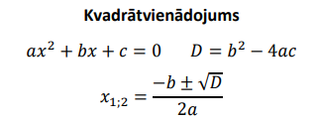
D = b² – 4ac

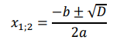

Atliek iegūtos punktus uz x ass.

- Atliek uz y ass punktu C (no dotās formulas – brīvais skaitlis)
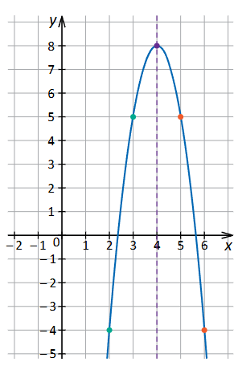
Atliek punktam C simetrisko punktu. (parabolas simetrijas ass ir paralēla y asij un iet cauri parabolas virsotnei)

- Ja nepieciešams, izvēlas vēl 2 pozitīvas argumenta (x) vērtības un, izmantojot formulu, aprēķina atbilstošās funkcijas (y) vērtības

x
y

Atliek iegūtos punktus koordinātu plaknē
Atliek koordinātu plaknē šiem punktiem simetriskos punktus
Savieno atliktos punktus, izveidojot parabolu

Uzdevumu veidi
Konstruēt kvadrātfunkcijas grafiku, ja dota funkcijas formula

Uzdevumu paraugi
Piemērs, ja dota funkcija y = ax² + bx + c
y = - x² + 2x + 3

a = -1 b = 2 c = 3

- Aprēķina grafika virsotnes koordinātas:

x_{v} = $\frac{b}{2a}$ = $\frac{2}{2 ∙\left(-1\right)}$ = $\frac{2}{- 2}$ = 1 y_{v} = - x² + 2x + 3 = - 1² + 2 $∙$ 1 + 3 = - 1 + 2 + 3 = 4

Tātad koordinātu plaknē jāatliek grafika virsotnes punkts (1; 4)

- Aprēķina funkcijas nulles:

D = b² – 4ac = 2² – 4 $∙$ (- 1) $∙$ 3 = 4 + 12 = 16

x = $\frac{- b ∓ \sqrt{D}}{2a}$ = $\frac{- 2 ∓ \sqrt{16}}{2∙(-1)}$ = $\frac{- 2 ∓ 4}{- 2}$

x₁ = $\frac{- 2+ 4}{- 2}$ = $\frac{2}{- 2}$ = - 1

x₂ = $\frac{- 2- 4}{- 2}$ = $\frac{- 6}{- 2}$ = 3

Tātad koordinātu plaknē uz x ass atliek punktus x₁ = - 1 un x₂ = 3

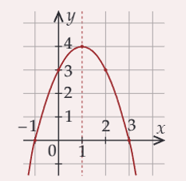
- Atliek uz y ass punktu y = c, tātad y = 3
Atliek tam simetrisko punktu

Savieno atliktos punktus, veidojot parabolu.

Piemērs, ja dota funkcija y = ax² + c
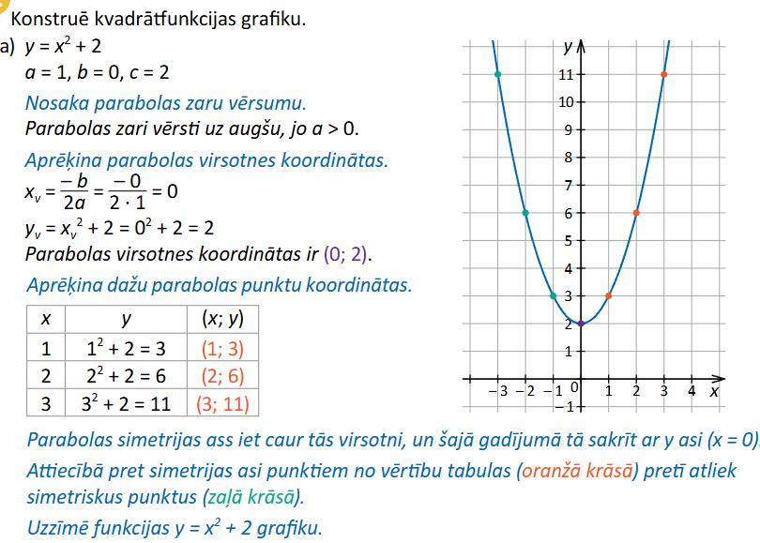

Piemērs, ja vērtība c nav atliekama
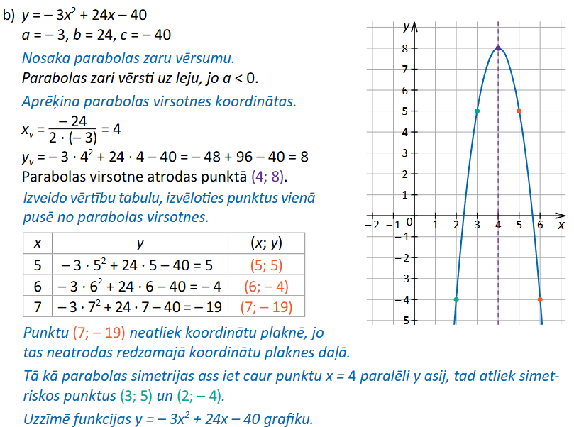

Uzdevumi treniņam: konstruēt kvadrātfunkciju grafikus

y = x² – 4  y = – 2,5 x²  y = 3 x²  y = 2x² – 8  y = – 0,5x² + 8 | y = x² – 2x – 3  y = x² + 4x + 3  y = x² – 4x + 3

